**ג - מ ידע**

**30 אפריל 2022**

**כט' ניסן תשפ"ב**

**נייד : 050/5459426**

**פקס: 02/6560615**

**ע"מ: 054851647**

**morgidon@mail.gov.il**

**לכבוד,**

**מר דניאל וואיצ'ק**

**מנכ"ל מוזיאון ידידי ציון**

**עו"ד ניר קימחי**

**הנדון: דוח פעילות לחודש אפריל 2022**

|  |  |  |  |  |  |
| --- | --- | --- | --- | --- | --- |
| **מס** | **המועד** | **הנושא** | **פירוט הנושא** | **משתתפים** | **הערות מחשבות** |
| **1** | **4.4.22** | **משמר הגבול** | **רל"שים** | **20** | **נדחה לאור המצב הביטחוני** |
| **2** | **4.4.22** | **פרויקט קפה דעת** |  |  |  |
| **3** | **4.4.22** | **אירוח פליטים אוקראינים** | **שילוב לוחמים ולוחמות ממשר הגבול מאוקראינה בטקס** | **10** | **כולל מערך החינוך של מגב ירושלים** |
| **4** | **7.4.22** | **טקס הרמת כוסית לחג במוזיאון** |  |  |  |
| **5** | **11.4.22** | **משטרת ישראל** | **מחוז ירושלים תחנת לב הבירה** | **50** |  |
| **6** | **24.4.22** | **משמר הגבול** | **יוע באולם המדיה ובמוזיאון** | **150** |  |
| **7** | **25.4.22** | **משטרת ישראל מחוז ירושלים** | **תחנת לב הבירה**  **קפ"ק ליום הזיכרון והעצמאות** | **60** |  |
| **8** | **27.4.22** | **צה"ל** | **זיכרון בסלון עם מערך חיל החינוך** | **50** |  |
| **9** |  |  |  |  |  |
| **10** |  |  |  |  |  |
| **11** |  |  |  |  |  |
| **12** | **ימי שני פרויקט קפה דעת** | | | |  |
| **13** | **סיורי חיילים וכוחות ביטחון מפורט אצל מיטל** | | | | |

1. **מספר עוסק מורשה: 054851647.**
2. **חשבון בנק יהב , סניף 123, (ירמיהו 80 ירושלים), מס' חשבון 231582.**
3. **ג-מ ידע, גדעון מור 050/5459426 דוא"ל morgidon@mail.gov.il**
4. **לבקשתך אודה.**

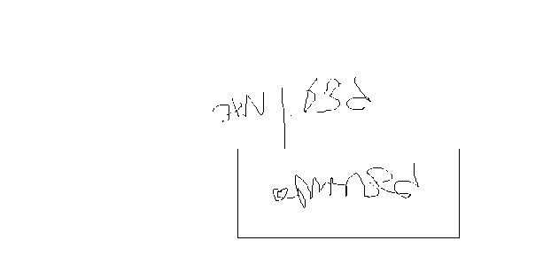

**ג - מ ידע**

**נצ"מ (דימ') גדעון מור**

**העתקים: עו"ד יגאל מור**